CHỦ ĐỀ 6. VẬN ĐỘNG CỘNG ĐỒNG CÙNG THAM GIA CÁC HOẠT ĐỘNG XÃ HỘI
Số tiết: 12( 55-66)
Ngày soạn:
Tiết theo phân phối chương trình: 55-66
Tuần dạy:19,20,21,22

I. MỤC TIÊU CHỦ ĐỀ
1. Kiến thức:
- Thực hiện được các biện pháp mở rộng quan hệ và thu hút cộng đồng vào các hoạt động xã hội.
- Biết cách thu hút các bạn vào hoạt động chung
- Lập và thực hiện được kế hoạch tuyên truyền trong cộng đồng về văn hóa ứng xử nơi công cộng.
- Tham gia một số hoạt động cộng đồng phù hợp và đánh giá được kết quả hoạt động phát triển cộng đồng.
2. Năng lực:
- Năng lực chung:
- Giao tiếp và hợp tác: biết sử dụng ngôn ngữ kết hợp với hình ảnh để trình bày thông tin, ý tưởng và thảo luận những vấn đề của bài học. Biết chủ động và gương mẫu hoàn thành phần việc được giao, góp ý điều chỉnh thúc đẩy hoạt động chung ; khiêm tốn học hỏi các thành viên trong nhóm.
- Giải quyết vấn đề và sáng tạo: Biết làm rõ thông tin, ý tưởng mới và phức tạp từ các nguồn thông tin khác nhau; biết phân tích các nguồn thông tin độc lập để thấy được khuynh hướng, độ tin cậy của những thông tin và ý tưởng mới.
- Năng lực riêng:
- Xác định được mục tiêu, nội dung hoạt động, phương tiện và hình thức hoạt động phù hợp.
- Dự kiến được nguồn lục cần thiết cho hoạt động: nhân sự, tài chính, điều kiện thực hiện khác.
- Dự kiến được thời gian cho từng hoạt động và sắp xếp chúng trng một trật tự thực hiện hoạt động hợp lí.
3. Phẩm chất:
- Nhân ái: Biết yêu thương, đùm bọc mọi người; yêu cái đẹp, cái thiện; tôn trọng sự khác biệt; cảm thông, độ lượng và sẵn lòng giúp đỡ người khác.
- Trách nhiệm: Có tinh thần và trách nhiệm trong học tập, hoàn thành các nhiệm vụ được giao.
- Trung thực: Rèn luyện tính thật thà, ngay thẳng và biết đứng ra bảo vệ lẽ phải..
II. THIẾT BỊ DẠY HỌC VÀ HỌC LIỆU
1. Đối với GV:
- Tranh, ảnh về các hoạt động xã hội (tình nguyện, hiến máu, trợ giúp người già neo đơn, cứu hộ, bảo vệ môi trường, giữ gìn nếp sống văn minh…)
- Giấy khổ lớn (A0, A1) và bút màu cho các đội.
- Giấy A3, bút màu đủ cho các đội
- Những bó đũa và các sợi dây buộc
- Clip phóng sự về tác động, lan tỏa hoạt động xã hội.
- Hướng dẫn HS các nhiệm vụ cần chuẩn bị, cần làm trong SBT, cần rèn luyện tại nhà để tham gia các buổi hoạt động trên lớp được hiệu quả.
2. Đối với HS:
- SGK, SBT hoạt động trải nghiệm, hướng nghiệp 10
- Thẻ màu xanh, vàng, đỏ; bản kế hoạch tuyên truyền trong cộng đồng về văn hóa ứng xử nơi cộng đồng; bản theo dõi thực hiện kế hoạch hoạt động trong tuần; sản phẩm tuyên truyền ứng xử văn minh nơi công cộng; thực hiện làm một video tìm hiểu về tính bền vững của dự án vì cộng đồng và đưa lên một trang mạng để giới thiệu đến mọi người.
- Thực hiện nhiệm vụ trong SBT trước khi đến lớp.
III. TIẾN TRÌNH DẠY HỌC
GỢI Ý NỘI DUNG SINH HOẠT DƯỚI CỜ VÀ SINH HOẠT LỚP
- Tham gia buổi nói chuyện về vai trò của gia đình đối với sự phát triển truyền thống quê hương, đất nước.
- Thảo luận nhóm về trách nhiệm của bản thân đối với bố mẹ, người thân khi mình trưởng thành.
- Chia sẻ cách giúp đỡ gia đình trong các hoạt động lao động tạo thêm thu nhập.
- Thể hiện trách nhiệm đối với các hoạt động chung của trường, lớp.
HOẠT ĐỘNG GIÁO DỤC THEO CHỦ ĐỀ
HOẠT ĐỘNG KHỞI ĐỘNG – GIỚI THIỆU VÀ ĐỊNH HƯỚNG NỘI DUNG
a. Mục tiêu: Hoạt động này giúp HS hứng thú với chủ đề, hiểu được ý nghĩa của hoạt động xã hội và chỉ rõ được những việc làm trong chủ đề để đạt được mục tiêu.
b. Nội dung: GV tổ chức giới thiệu chủ đề cho HS.
c. Sản phẩm: HS nghe và nắm được nội dung chủ đề 6.
d. Tổ chức thực hiện:
Nhiệm vụ 1. Giới thiệu ý nghĩa của chủ đề
Bước 1. GV chuyển giao nhiệm vụ học tập
- GV tổ chức cho HS cả lớp cùng chơi trò chơi Ai nhanh hơn.
- GV phổ biến luật chơi: Cả lớp chia làm hai đội chơi, nhiệm vụ của mỗi đội là nêu thật nhanh tên các hoạt động xuất hiện trong hình ảnh GV trình chiếu. Đội nào trả lời nhanh hơn đội đó được tính điểm. Tổng kết điểm, đội nào được nhiều điểm hơn thì đội đó chiến thắng.
- Gợi ý một số hình ảnh:
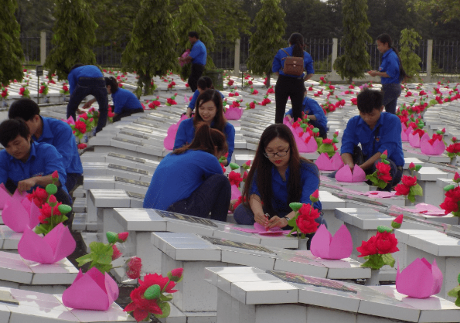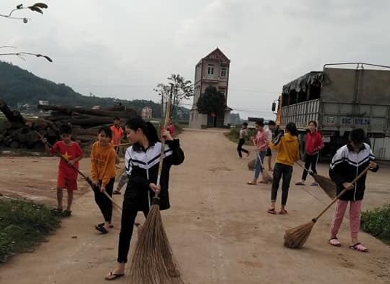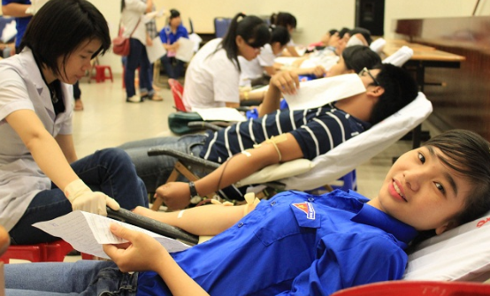
Bước 2. HS thực hiện nhiệm vụ học tập
- HS lắng nghe và tiếp thu, tham gia trò chơi nhiệt tình.
Bước 3, 4. Báo cáo, đánh giá kết quả hoạt động, thảo luận
- GV tuyên bố đội dành chiến thắng.
- GV giới thiệu ý nghĩa, sự cần thiết cũng như sự hấp dẫn của chủ đề, khái quát về khái niệm, ý nghĩa của hoạt động xã hội.
Nhiệm vụ 2. Định hướng nội dung
Bước 1. GV chuyển giao nhiệm vụ học tập
- GV tổ chức cho HS thảo luận nhóm: Quan sát tranh chủ đề, mô tả hoạt động, biểu hiện cảm xúc của bạn trong tranh và ý nghĩa của việc làm đó?
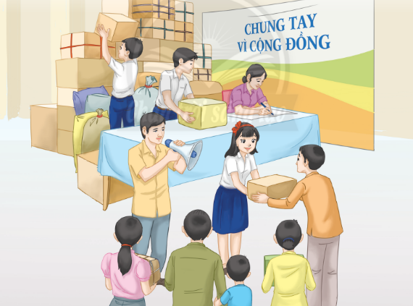
- GV yêu cầu HS đọc cá nhân phần định hướng nội dung sgk.
- GV đề nghị HS đặt câu hỏi nếu chưa rõ các nội dung cần phải thực hiện hoặc nội dung mà HS muốn mở rộng.
Bước 2. HS thực hiện nhiệm vụ học tập
- HS lắng nghe và tiếp thu, trả lời câu hỏi, hỏi GV những vấn đề còn thắc mắc.
Bước 3, 4. Báo cáo, đánh giá kết quả hoạt động, thảo luận
- GV gọi một số HS đứng dậy nhận xét về bức tranh chủ đề.
- GV nhận xét, dẫn dắt HS vào nội dung bài học: Chủ đề 6. Vận động cộng đồng cùng tham gia xác hoạt động xã hội.
HOẠT ĐỘNG KHÁM PHÁ – KẾT NỐI KINH NGHIỆM
Hoạt động 1. Tìm hiểu một số hoạt động xã hội tại cộng đồng
a. Mục tiêu: Hoạt động này giúp HS thể hiện được những hiểu biết hoặc trải nghiệm thực tế về các hoạt động xã hội và ý nghĩa của nó đối với cá nhân và cộng đồng.
b. Nội dung: GV lần lượt tổ chức HS các hoạt động:
- Chia sẻ các hoạt động xã hội mà em biết hoặc tham gia
- Chia sẻ về ý nghĩa của các hoạt động xã hội đối với cá nhân và cộng đồng.
c. Sản phẩm: HS biết thêm một số hoạt động xã hội cộng đồng.
d. Tổ chức thực hiện:
HOẠT ĐỘNG CỦA GV - HS | DỰ KIẾN SẢN PHẨM
*Nhiệm vụ 1. Chia sẻ các hoạt động xã hội mà em biết hoặc tham gia  Bước 1. GV chuyển giao nhiệm vụ học tập  - GV tổ chức cho HS chơi trò chơi “Tiếp sức”.  - GV phổ biến luật chơi: GV chọn 2 đội chơi xếp thành hai hàng, lần lượt từng HS của mỗi đội nhanh chóng lên bảng viết tên những hoạt động xã hội mà mình biết, sau đó đến bạn kế tiếp trong đội. Trong thời gian 3 phút, đội nào viết đúng và nhiều hơn những hoạt động xã hội thì đội đó chiến thắng.  - GV nêu tên những hoạt động xã hội, HS nào từng tham gia thì giơ tay để khảo sát nhanh về những hoạt động cộng đồng mà HS từng tham gia.  - Tiếp đó, GV chia lớp thành các nhóm 4 – 6 HS, mỗi nhóm thảo luận và trả lời các câu hỏi về hoạt động xã hội mà HS đã tham gia hoặc biết với câu hỏi:  + Người thực hiện hoạt động xã hội là những ai?  + Đối tượng mà hoạt động xã hội hướng tới là ai?  + Hình thức và nội dung thực hiện hoạt động xã hội là gì?  Bước 2. HS thực hiện nhiệm vụ học tập  - HS hình thành nhóm, chia sẻ lẫn nhau cho các thành viên trong nhóm.  - GV quan sát HS thực hiện.  Bước 3. Báo cáo kết quả hoạt động, thảo luận  - GV mời một số HS đứng dậy trình bày  Bước 4. Đánh giá kết quả thực hiện  - GV nhận xét và tổng kết các phương án và bổ sung những hình thức của hoạt động xã hội khác.  Nhiệm vụ 2. Chia sẻ về ý nghĩa của các hoạt động xã hội đối với cá nhân và cộng đồng.  Bước 1. GV chuyển giao nhiệm vụ học tập  - GV yêu cầu HS chia sẻ cặp đôi về ý nghĩa của các hoạt động xã hội với cá nhân và với cộng đồng.  Bước 2. HS thực hiện nhiệm vụ học tập  - HS lần lượt tiếp nhận nhiệm vụ, cố gắng hoàn thành.  - GV quan sát, điều chỉnh và hỗ trợ trong trường hợp cần thiết.  Bước 3. Báo cáo kết quả hoạt động, thảo luận  - GV mời một số HS chia sẻ nhanh về ý nghĩa của các hoạt động xã hội với cá nhân và với cộng đồng theo gợi ý ở mục 2, nhiệm vụ 1, sgk trang 52.  Bước 4. Đánh giá kết quả hoạt động, thảo luận  - GV tổng hợp, bổ sung và kết luận, ý nghĩa của hoạt động đối với cá nhân và cộng đồng. GV khuyến khích HS tích cực tham gia hoạt động xã hội. | 1. Tìm hiểu một số hoạt động xã hội tại cộng đồng  *Một số hoạt động xã hội tại cộng đồng:  - Hoạt động nhân đạo:  + Nấu những bữa cơm tình thương  + Tham gia hoạt động thiện nguyện tại làng trẻ em mồ côi SOS  - Hoạt động bảo vệ môi trường:  + Tổng vệ sinh trên địa bàn dân cư  + Trồng cây gây rừng  - Hoạt động văn hóa – xã hội:  + Tuyên truyền về văn hóa giao thông  + Bảo tồn văn hóa dân gian.  * Ý nghĩa của các hoạt động xã hội đối với cá nhân và cộng đồng  - Đối với cá nhân:  + Hình thành được năng lực, kĩ năng làm việc tự chủ.  + Hình thành được năng lực, kĩ năng làm việc nhóm  + Nâng cao giá trị bản thân.  - Đối với cộng đồng:  + Đem lại lợi ích của mọi người, mọi nhà.  + Phát huy sức mạnh của các cá nhân và tổ chức xã hội trong cộng đồng.  + Tạo cơ hội bình đẳng trong xã hội.
HOẠT ĐỘNG RÈN LUYỆN KĨ NĂNG VÀ VẬN DỤNG – MỞ RỘNG
Hoạt động 2. Thực hiện một số biện pháp để mở rộng mối quan hệ, thu hút các bạn, cộng đồng tham gia hoạt động xã hội.
a. Mục tiêu: Hoạt động này giúp HS mở rộng mối quan hệ cộng đồng, thực hiện một số biện pháp thu hút các bạn và cộng đồng tham gia hoạt động xã hội.
b. Nội dung: GV lần lượt tổ chức HS các hoạt động:
- Thiết lập quan hệ với các tổ chức, cá nhân có thể tham gia hoạt động xã hội
- Tuyên truyền, vận động các bạn và cộng đồng tham gia hoạt động xã hội
- Nêu gương và làm gương về hoạt động xã hội để thu hút các bạn, cộng đồng tham gia hoạt động chung.
- Báo cáo kết quả thực hiện các biện pháp thu hút cộng đồng tham gia hoạt động xã hội.
c. Sản phẩm: HS biết cách mở rộng mối quan hệ, thu hút các bạn và cộng đồng.
d. Tổ chức thực hiện:
HOẠT ĐỘNG CỦA GV - HS | DỰ KIẾN SẢN PHẨM
*Nhiệm vụ 1. Thiết lập quan hệ với các tổ chức, cá nhân có thể tham gia hoạt động xã hội  Bước 1. GV chuyển giao nhiệm vụ học tập  - GV yêu cầu HS đọc cá nhân mục 1, nhiệm vụ 2, SGK trang 53.  - GV tổ chức làm việc theo cặp HS và chọn một tổ chức hoặc một cá nhân cần thiết lập quan hệ trong tham gia hoạt động xã hội và sắm vai thực hành kĩ năng thiết lập mối quan hệ với các tổ chức và cá nhân đó.  Bước 2. HS thực hiện nhiệm vụ học tập  - HS hoạt động theo nhóm, sắm vai thực hành thiết lập mối quan hệ.  - Các nhóm thể hiện sơ đồ ra giấy theo những tình huống giao tiếp khác nhau.  - GV quan sát các cặp thực hành, hỗ trợ HS trong trường hợp cần thiết.  Bước 3. Báo cáo kết quả hoạt động, thảo luận  - GV mời một số cặp lên thể hiện phần thực hành của mình.  - GV mời các HS khác nhận xét, góp ý, bổ sung dựa trên các bước thực hành thiết lập mối quan hệ với các tổ chức, cá nhân có thể tham gia hoạt động xã hội.  Bước 4. Đánh giá kết quả thực hiện  - GV trao đổi với cả lớp về kĩ năng thiết lập quan hệ với các tổ chức, cá nhân có thể tham gia hoạt động xã hội và cả trong thiết lập mối quan hệ trong giao tiếp thường ngày.  Nhiệm vụ 2. Tuyên truyền, vận động các bạn và cộng đồng tham gia hoạt động xã hội  Bước 1. GV chuyển giao nhiệm vụ học tập  - GV yêu cầu HS đọc mục 2, nhiệm vụ 2, sgk trang 53.  - GV chia lớp thành các nhóm 4 – 6 HS, thảo luận, thống nhất chọn một dự án hoạt động xã hội và lập ra bản kế hoạch chi tiết để tuyên truyền, vận động các bạn và cộng đồng tham gia vào dự án đó dựa trên gợi ý.  Bước 2. HS thực hiện nhiệm vụ học tập  - HS tiến hành làm việc nhóm, GV quan sát, hỗ trợ trong trường hợp cần thiết.  Bước 3. Báo cáo kết quả hoạt động, thảo luận  - GV mời đại diện các nhóm chia sẻ kết quả thực hành của nhóm, các nhóm khác lắng nghe, nhận xét, bổ sung, phản biện nếu có.  Bước 4. Đánh giá kết quả hoạt động, thảo luận  - GV nhận xét chung, góp ý, điều chỉnh (nếu có) cho các nhóm.  Nhiệm vụ 3. Nêu gương và làm gương về hoạt động xã hội để thu hút các bạn, cộng đồng tham gia hoạt động chung  Bước 1. GV chuyển giao nhiệm vụ học tập  - GV chia lớp thành các nhóm và nhận hai loại nhiệm vụ:  + Nhóm lẻ: chọn và kể về một tấm gương tiêu biểu trong hoạt động xã hội bằng các hình thức như qua ảnh, qua video hoặc qua kênh truyền thông.  + Nhóm chẵn: kể lại các hoạt động xã hội mà một cá nhân trong nhóm đã từng tham gia thông qua hình ảnh, video hoặc câu chuyện.  Bước 2. HS thực hiện nhiệm vụ học tập  - HS tiến hành làm việc nhóm, GV quan sát, hỗ trợ trong trường hợp cần thiết.  Bước 3. Báo cáo kết quả hoạt động, thảo luận  - GV thành lập hai ban giám khảo chấm thi, ban giám khảo thứ nhất chấm thi kể chuyện về những tấm gương hoạt động xã hội tiêu biểu sẽ là GV và đại diện các nhóm chẵn, ban giám khảo thứ hai chấm thi kể lại việc tham gia các hoạt động xã hội của chính các em HS sẽ gồm GV và HS đại diện các nhóm lẻ.  Bước 4. Đánh giá kết quả hoạt động, thảo luận  - GV tổng kết và nhận xét.  *Nhiệm vụ 4. Báo cáo kết quả thực hiện các biện pháp thu hút cộng đồng tham gia hoạt động xã hội  Bước 1. GV chuyển giao nhiệm vụ học tập  - GV yêu cầu mỗi HS tự làm ở nhà một bản poster báo cáo kết quả thực hiện các biện pháp thu hút cộng đồng tham gia hoạt động xã hội theo gợi ý:  + Vòng thứ 1: các cá nhân thuyết minh poster trong nội bộ nhóm và chọn ra một poster có hoạt động xã hội có tầm ảnh hưởng lớn nhất hoặc ý nghĩa nhất.  + Vòng thứ 2: cả lớp cùng đi vòng quanh xem triển lãm của các nhóm trong lớp, có thể dừng lại để hỏi hoặc trao đổi về những bản poster mà mình quan tâm hoặc gây ấn tượng.  + Vòng thứ 3: các nhóm cử đại diện của nhóm mình lên thuyết minh trước lớp một bản poster tiêu biểu nhất.  Bước 2. HS thực hiện nhiệm vụ học tập  - HS tiếp nhận nhiệm vụ, thực hiện các hoạt động theo sự hướng dẫn của GV  Bước 3. Báo cáo kết quả hoạt động, thảo luận  - GV gọi đại diện HS báo cáo kết quả thực hiện các biện pháp thu hút cộng đồng tham gia hoạt động xã hội.  Bước 4. Đánh giá kết quả hoạt động, thảo luận  - GV tổng kết và nhận xét hoạt động. | 2. Thực hiện một số biện pháp để mở rộng mối quan hệ, thu hút các bạn, cộng đồng tham gia hoạt động xã hội  * Thiết lập quan hệ với các tổ chức, cá nhân  - Chào hỏi thân thiết, lựa chọn trang phục phù hợp.  - Đề cao ưu điểm của đối tượng thuyết phục.  - Lựa chọn từ ngữ, diễn đạt phù hợp với tâm trạng, đặc điểm và mong muốn đối tượng giao tiếp.  - Trình bày mạch lạc về nội dung kế hoạch của hoạt động cộng đồng  - Cảm ơn sự tham gia, đóng góp của cá nhân, tổ chức.  * Tuyên truyền, vận động các bạn và cộng đồng tham gia hoạt động xã hội  - Xác định mục đích, đối tượng cần tuyên truyền, vận động.  - Xây dựng nội dung tuyên truyền, vận động.  - Lựa chọn hình thức tuyên truyền, vận động phù hợp.  - Thực hiện tuyên truyền vận động.  * Cách thu hút các bạn, cộng đồng tham gia hoạt động chung  + Kể về những tấm gương hoạt động xã hội tiêu biểu (Hiệp sĩ công nghệ thông tin – Nguyễn Công Hùng, hiệp sĩ Nguyễn Thảo Vân…)  + Sự tham gia nhiệt tình của bản thân vào các hoạt động xã hội (vệ sinh khu dân cư, hiến máu nhân đạo, quyên góp ủng hộ nhân dân lũ lụt…)  *Báo cáo kết quả thực hiện:  Gợi ý:  - Kết quả thu hút cộng đồng: bao nhiêu tổ chức, cá nhân? Họ là những ai?  - Hiệu quả của thu hút: những người được thu hút tham gia vào những hoạt động cụ thể nào.  - Thuận lợi và khó khăn khi thu hút cộng đồng.  - Cảm xúc của em với tư cách là người thu hút cộng đồng.
Hoạt động 3. Thực hành thuyết phục cộng đồng tham gia vào hoạt động xã hội
a. Mục tiêu: Hoạt động này giúp HS luyện tập kĩ năng thuyết phục và lan tỏa những kinh nghiệm của bản thân trong việc thuyết phục cộng đồng tham gia vào các hoạt động xã hội.
b. Nội dung: GV lần lượt tổ chức HS các hoạt động:
- Luyện tập thực hành kĩ năng thuyết phục
- Chia sẻ với các bạn về kinh nghiệm thuyết phục cộng đồng tham gia vào các hoạt động xã hội.
c. Sản phẩm: HS biết cách thuyết phục cộng đồng tham gia vào hoạt động xã hội.
d. Tổ chức thực hiện:
HOẠT ĐỘNG CỦA GV - HS | DỰ KIẾN SẢN PHẨM
*Nhiệm vụ 1. Luyện tập thực hành kĩ năng thuyết phục  Bước 1. GV chuyển giao nhiệm vụ học tập  - GV chia lớp thành 4 nhóm, thực hành sắm vai thuyết phục cộng đồng tham gia vào hoạt động xã hội thông qua 4 tình huống.  - GV tổ chức cho HS bốc thăm tình huống sắm vai trang 54 skg.  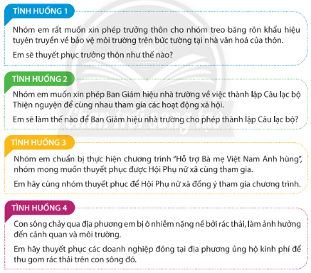  Bước 2. HS thực hiện nhiệm vụ học tập  - HS hình thành nhóm, các nhóm thảo luận, phân vai và chuẩn bị phần sắm vai.  Bước 3. Báo cáo kết quả hoạt động, thảo luận  - GV mời các nhóm lần lượt thể hiện phần sắm vai. Các nhóm khác quan sát, ghi chú lại những nhận xét, điều chỉnh bổ sung cho phần sắm vai thực hành kĩ năng của nhóm bạn.  Bước 4. Đánh giá kết quả thực hiện  - GV nhận xét, đánh giá hoạt động.  - GV khen ngợi tinh thần tích cực của HS, biểu dương nhóm thực hành tốt và nhóm có nhận xét, bổ sung xác đáng, tinh tế, đồng thời lưu ý, động viên nhóm sắm vai thực hành chưa tốt.  Nhiệm vụ 2. Chia sẻ với các bạn về kinh nghiệm thuyết phục cộng đồng tham gia vào các hoạt động xã hội  Bước 1. GV chuyển giao nhiệm vụ học tập  - GV tổ chức cho HS ngồi hình chữ U hoặc vòng tròn, từng cặp HS ngồi cạnh nhau lần lượt chia sẻ cho nhau nghe về kinh nghiệm của bản thân khi thuyết phục cộng đồng tham gia hoạt động xã hội. HS nêu lên những thuận lợi, khó khăn trong quá trình thực hiện và những giải pháp mà HS đã vận dụng.  - GV tổ chức cho HS truyền tay một vật trên nền nhạc, khi nhạc dừng, vật đó trong tay bạn nào, bạn đó sẽ trình bày cho cả lớp nghe. GV thực hiện tương tự hoạt động đó một số lần.  - Sau khi tổ chức xong, GV đặt câu hỏi: Vì sao có những việc mình đã làm tốt và có những việc làm chưa tốt?  Bước 2. HS thực hiện nhiệm vụ học tập  - HS tổ chức hoạt động theo sự hướng dẫn của GV, chia sẻ kinh nghiệm, thuận lợi và khó khăn cũng như trả lời câu hỏi.  - GV quan sát, tổ chức cho HS thực hiện.  Bước 3, 4. Báo cáo, đánh giá kết quả hoạt động, thảo luận  - GV nhận xét hoạt động. | 3. Thực hành thuyết phục cộng đồng tham gia vào hoạt động xã hội  *Kĩ năng thuyết phục:  - TH1. Giải thích với bác trưởng thôn về mục đích, ý nghĩa việc làm của nhóm, cam kết không phá hoại cảnh quan, giữ gìn vệ sinh khi hoạt động…  - TH2. Tìm hiểu về các hoạt động xã hội và lên một đến hai dự án/ kế hoạch cụ thể, chi tiết để thấy sự cần thiết và khả năng lan tỏa giá trị tích cực tới cộng đồng của câu lạc bộ…  - TH3. Chuẩn bị đầy đủ kế hoạch, lập danh sách Bà mẹ Việt Nam anh hùng của địa phương, thể hiện sự chân thành và cần thiết có sự hỗ trợ của Hội phụ nữ xã…  - TH4. Cùng chính quyền địa phương tổ chức chương trình phi lợi nhuận: dọn dẹp rác quanh sông, mời đại diện doanh nghiệp tham gia cùng. Thuyết phục các doanh nghiệp ủng hộ kinh phí cho chương trình…  * Chia sẻ với các bạn về kinh nghiệm thuyết phục cộng đồng tham gia vào các hoạt động xã hội  - Cần phải lễ phép, nói chuyện nhẹ nhàng.  - Có hiểu biết về hoạt động đó.  - Luôn mang trong mình tinh thần nhiệt huyết.
Hoạt động 4. Lập và thực hiện kế hoạch tuyên truyền trong cộng đồng về văn hóa ứng xử nơi công cộng
a. Mục tiêu: Hoạt động này giúp HS thực hiện được kế hoạch tuyên truyền về văn hóa ứng xử nơi công cộng tại địa phương. Đồng thời, HS biết cách đánh giá hiệu quả của hoạt động tuyên truyền.
b. Nội dung: GV lần lượt tổ chức HS các hoạt động:
- Lập kế hoạch tuyên truyền về văn hóa ứng xử
- Thực hiện kế hoạch tuyên truyền về văn hóa ứng xử nơi công cộng tại địa phương em.
- Đánh giá hiệu quả hoạt động tuyên truyền
c. Sản phẩm: HS biết cách triển khai kế hoạch tuyên truyền về văn hóa ứng xử nơi công cộng và thực hiện.
d. Tổ chức thực hiện:
HOẠT ĐỘNG CỦA GV - HS | DỰ KIẾN SẢN PHẨM
*Nhiệm vụ 1. Lập kế hoạch tuyên truyền về văn hóa ứng xử  Bước 1. GV chuyển giao nhiệm vụ học tập  - GV chia lớp thành nhóm 6 – 8 HS, mời các nhóm đọc mục 1, nhiệm vụ 4, sgk trang 55  - GV mời HS đóng góp ý kiến bổ sung nội dung cho bản kế hoạch tuyên truyền văn hóa ứng xử đã gợi ý trong sgk.  - GV yêu cầu mỗi nhóm thảo luận và lập bảng kế hoạch tuyên truyền về văn hóa ứng xử nơi công cộng ở địa phương em vao khổ giấy lớn.  Bước 2. HS thực hiện nhiệm vụ học tập  - Các nhóm thảo luận, thực hiện yêu cầu.  - GV quan sát, hỗ trợ trong trường hợp cần thiết.  Bước 3. Báo cáo kết quả hoạt động, thảo luận  - GV mời các nhóm giới thiệu và thuyết trình về bản kế hoạch của nhóm mình. Các nhóm khác lắng nghe, nhận xét, cùng tìm ra những điểm khó thực hiện hoặc chưa hợp lí để điều chỉnh và bổ sung cho nhóm bạn.  Bước 4. Đánh giá kết quả thực hiện  - GV nhận xét.  Nhiệm vụ 2. Thực hiện kế hoạch tuyên truyền về văn hóa ứng xử nơi công cộng tại địa phương em  Bước 1. GV chuyển giao nhiệm vụ học tập  - GV đề nghị các nhóm thiết kế poster tuyên truyền về văn hóa ứng xử nơi công cộng ở địa phương.  Bước 2. HS thực hiện nhiệm vụ học tập  - HS các nhóm thảo luận và làm việc nhóm, GV quan sát, hỗ trợ.  Bước 3. Báo cáo kết quả hoạt động, thảo luận  - GV mời các nhóm trưng bày poster và lần lượt trình bày về poster của nhóm mình. Các nhóm khác nhận xét về nội dung, thông điệp, cách trình bày, thiết kế của nhóm bạn.  Bước 4. Đánh giá kết quả hoạt động, thảo luận  - GV nhận xét các hoạt động.  - GV đề nghị các nhóm tổ chức triển khai kế hoạch tuyên truyền về văn hóa ứng xử nơi công cộng ở địa phương và theo dõi, đánh giá hiệu quả hoạt động tuyên truyền trong 1 tuần. Biểu mẫu và tiêu chí đánh giá tham khảo mục 2, nhiệm vụ 4, sgk trang 55.  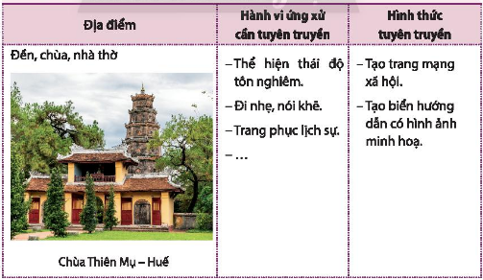  Nhiệm vụ 3. Đánh giá kết quả hoạt động tuyên truyền  Bước 1. GV chuyển giao nhiệm vụ học tập  - GV mời các nhóm chia sẻ những thuận lợi, khó khăn và những trải nghiệm đáng nhớ khi triển khai kế hoạch tuyên truyền về văn hóa ứng xử nơi công cộng tại địa phương.  Bước 2, 3. HS thực hiện, báo cáo nhiệm vụ học tập  - GV mời các nhóm lần lượt báo cáo kết quả đánh giá.  - GV đưa ra tiêu chí để tổng hợp kết quả:  + Nhóm có đoàn kết, chủ động phân công công việc và thực hiện kế hoạch không?  + Mục tiêu tuyên truyền có thiết thực, phù hợp với nhóm đối tượng hướng tới không?  + Thời gian thực hiện kế hoạch và quá trình thực hiện kế hoạch có gặp vấn đề gì và cách giải quyết vấn đề đó như thế nào?  + Nội dung tuyên truyền có đảm bảo tính giáo dục, sức lan tỏa, dễ nghe, dễ hiểu, dễ ghi nhớ không?  + Hình thức tuyên truyền có bắt mắt, thu hút được đối tượng hướng tới không?....  Bước 4. Đánh giá kết quả hoạt động, thảo luận  - GV biểu dương, khen ngợi những thành tích đạt được và động viên, khích lệ HS vượt qua những khó khăn, trở ngại.  - GV hỏi cảm nghĩ và bài học thu được của HS khi triển khai kế hoạch tuyên truyền về văn hóa ứng xử nơi công cộng ở địa phương. | 4. Lập và thực hiện kế hoạch tuyên truyền trong cộng đồng về văn hóa ứng xử nơi công cộng  * Lập kế hoạch tuyên truyền về văn hóa ứng xử  - Xây dựng nhóm thực hiện tuyên truyền.  - Xác định mục tiêu tuyên truyền.  - Xác địnhu địa điểm công cộng cần tuyên truyền và thời gian thực hiện.  - Xây dung nội dung và hình thức tuyên truyền phù hợp với từng không gian.  - Dự trù kinh phí thực hiện.  - Tổ chức thực hiện tuyên truyền.  - Đánh giá việc thực hiện kế hoạch.
Hoạt động 5. Tham gia dự án vì cộng đồng
a. Mục tiêu: Hoạt động này giúp HS xác định được các công việc bản thân có thể thực hiện khi tham gia dự án, biết xây dựng và thực hiện kế hoạch của cá nhân để tham gia dự án vì cộng đồng. Đồng thời, HS biết đánh giá kết quả dự án vì cộng đồng.
b. Nội dung: GV lần lượt tổ chức HS các hoạt động:
- Lựa chọn và tham gia hoạt động cộng đồng của nhà trường, địa phương, tổ chức phù hợp với em
- Chia sẻ về hoạt động vì cộng đồng mà em đã tham gia và kết quả của hoạt động.
- Đánh giá kết quả hoạt động phát triển cộng đồng.
c. Sản phẩm: HS tìm hiểu và tham gia hoạt động vì cộng đồng.
d. Tổ chức thực hiện:
HOẠT ĐỘNG CỦA GV - HS | DỰ KIẾN SẢN PHẨM
*Nhiệm vụ 1. Lựa chọn và tham gia hoạt động cộng đồng phù hợp  Bước 1. GV chuyển giao nhiệm vụ học tập  - GV yêu cầu HS đọc gợi ý mục 1, nhiệm vụ 5 sgk trang 56:  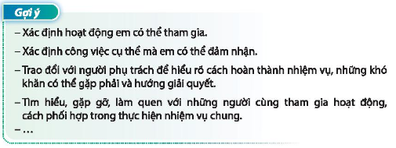  - GV yêu cầu mỗi HS:  + Hãy chọn một hoạt động cộng đồng ở nhà trường, địa phương, tổ chức mà em muốn tham gia.  + Hãy liệt kê những công việc em có thể làm ở hoạt động đó.  Bước 2. HS thực hiện nhiệm vụ học tập  - HS đọc thông tin, tiếp nhận nhiệm vụ, trả lời câu hỏi.  - GV quan sát và hỗ trợ HS khi cần.  Bước 3. Báo cáo kết quả hoạt động, thảo luận  - GV mời một số HS chia sẻ những công việc có thể thực hiện khi tham gia dự án cộng đồng mà HS đã lựa chọn.  Bước 4. Đánh giá kết quả thực hiện  - GV cùng cả lớp nhận xét, bổ sung những việc HS có thể làm cho dự án cộng đồng mà HS lựa chọn và khích lệ HS tự tin, tích cực tham gia các dự án hoạt động xã hội.  Nhiệm vụ 2. Chia sẻ hoạt động vì cộng đồng mà em đã tham gia và kết quả của hoạt động  Bước 1. GV chuyển giao nhiệm vụ học tập  - GV đề nghị mỗi HS chia sẻ bản tổng kết hoạt động vì cộng đồng của bản thân, GV gợi ý các mục cho HS thực hiện:  - GV yêu cầu HS đọc, hoàn thiện bảng tổng kết theo gợi ý mục 2, nhiệm vụ 5, sgk trang 57:  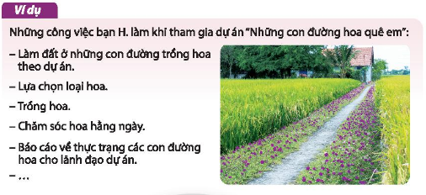  Bước 2. HS thực hiện nhiệm vụ học tập  - HS thực hiện nhiệm vụ.  - GV quan sát HS và hỗ trợ khi cần.  Bước 3. Báo cáo kết quả hoạt động, thảo luận  - GV mời một số bạn chia sẻ bản tổng kết của mình với cả lớp.  - GV mời một bạn trong lớp góp ý, bổ sung để những hoạt động vì cộng đồng của bạn ngày cành hiệu quả hơn.  Bước 4. Đánh giá kết quả hoạt động, thảo luận  - GV cho lớp bình chọn những cá nhân có nhiều hoạt động ý nghĩa phục vụ cộng đồng và biểu dương, khen ngợi những HS đó. Khích lệ, động viên cả lớp tích cực tham gia nhiều hoạt động ý nghĩa hơn để góp sức mình vào công việc chung và phát triển xã hội.  *Nhiệm vụ 3. Đánh giá kết quả hoạt động phát triển cộng đồng  Bước 1. GV chuyển giao nhiệm vụ học tập  - GV mời HS đọc mục 3, nhiệm vụ 5, sgk trang 57 và gợi ý khi thực hiện việc đánh giá kết quả hoạt động phát triển cộng đồng.  Bước 2, 3. HS thực hiện, đánh giá nhiệm vụ học tập  - GV mời một số HS chia sẻ kết quả đánh giá của mình.  Bước 4. Đánh giá kết quả thực hiện  - GV khen ngợi những việc mà HS đã thực hiện tốt, động viên, khích lệ HS cải thiện những việc thực hiện chưa tốt.  - GV nhận xét hoạt động. | 5. Tham gia dự án vì cộng đồng
  Kế hoạch | Những việc đã thực hiện | Kết quả
  Tham gia lớp dạy học tình thương | - Dạy trẻ em nghèo đọc, viết.  - Quyên góp, ủng hộ sách vở, quần áo cũ.  - Tuyên truyền, huy động mọi người cùng tham gia.- ……… | - Giúp đỡ những hoàn cảnh còn khó khăn.  - Nâng cao ý thức rèn luyện bản thân.
Hoạt động 6: Duy trì các hoạt động vì cộng đồng
a. Mục tiêu: Hoạt động này giúp HS biết cách duy trì các hoạt động xã hội đã thực hiện, biết lập kế hoạch để phát triển bền vững một hoạt động cộng đồng.
b. Nội dung: GV lần lượt tổ chức HS các hoạt động:
- Thảo luận về cách duy trì các hoạt động xã hội để cộng đồng phát triển bền vững
- Lập kế hoạch để duy trì một hoạt động xã hội của nhóm em hoặc lớp em và chia sẻ với người thân, thầy cô, bạn bè.
c. Sản phẩm: HS duy trì các hoạt động xã hội.
d. Tổ chức thực hiện:
HOẠT ĐỘNG CỦA GV - HS | DỰ KIẾN SẢN PHẨM
*Nhiệm vụ 1. Thảo luận về cách duy trì các hoạt động xã hội để cộng đồng phát triển bền vững  Bước 1. GV chuyển giao nhiệm vụ học tập  - GV chia lớp thành các nhóm từ 6 – 8 HS và tổ chức cuộc thi: Mỗi nhóm quay một video giới thiệu một hoạt động xã hội đã được thực hiện tại cộng đồng. Các nhóm viết lời giới thiệu về kết quả và lời bình về hiệu quả của hoạt động xã hội ở thời điểm hiện tại. Nếu đó là một hoạt động vẫn có hiệu quả ở hiện tại thì nhóm sẽ nêu giải pháp để duy trì và phát huy kết quả đó. Nếu đó là hoạt động xã hội không còn hiệu quả, thiếu tính bền vững thì nhóm cần phân tích nguyên nhân dẫn đến điều đó và nên lên giải pháp để khắc phục.  - Sau khi video được hoàn thành, nhóm có thể tìm một trang mạng hoặc tạo một trang web đưa lên không gian mạng với mục đích tiếp cận được nhiều người xem nhất.  Bước 2. HS thực hiện nhiệm vụ học tập  - HS tiếp nhận và thực hiện nhiệm vụ.  - GV yêu cầu HS chia sẻ theo nhóm về các việc làm đó.  Bước 3. Báo cáo kết quả hoạt động, thảo luận  - GV đưa ra tiêu chí đánh giá:  + Về nội dung, hình thức, chất lượng của video  + Số lượt thích (like), chia sẻ (share), bình luận (comment) và theo dõi (follow)  - GV đặt câu hỏi cho các nhóm:  + Theo các em, tại sao cần duy trì hoạt động xã hội tại cộng đồng?  + Cần phải làm gì để hoạt động xã hội tại cộng đồng phát triển bền vững?  - GV mời một số HS trả lời  Bước 4. Đánh giá kết quả thực hiện  - GV khen ngợi những HS đã trả lời, bổ sung và tổng kết.  - GV cho HS viết kết luận những việc cần làm để duy trì các hoạt động xã hội được thực hiện ở địa phương.  Nhiệm vụ 2. Lập kế hoạch duy trì một hoạt động xã hội của nhóm em hoặc lớp em và chia sẻ với người thân, thầy cô, bạn bè.  Bước 1. GV chuyển giao nhiệm vụ học tập  - GV chia lớp thành mỗi nhóm từ 6 – 8 HS, lựa chọn và lập kế hoạch phát triển bền vững một hoạt động xã hội của lớp hoặc của nhóm đã thực hiện theo gợi ý mục 2, nhiệm vụ 6, sgk trang 58.  Bước 2. HS thực hiện nhiệm vụ học tập  - HS thảo luận, thực hiện nhiệm vụ  - GV quan sát các nhóm thảo luận và hỗ trợ khi cần.  Bước 3. Báo cáo kết quả hoạt động, thảo luận  - GV mời một số nhóm chia sẻ về kế hoạch của nhóm mình, các nhóm khác lắng nghe, góp ý, bổ sung cho nhóm bạn.  Bước 4. Đánh giá kết quả hoạt động, thảo luận  - GV nhận xét, tổng kết hoạt động. | 6. Duy trì các hoạt động vì cộng đồng
C. PHẢN HỒI VÀ CHUẨN BỊ HOẠT ĐỘNG TIẾP THEO
Hoạt động 7. Khảo sát kết quả hoạt động
a. Mục tiêu: Hoạt động này giúp HS luôn ý thức đánh giá bản thân, sự tiến bộ về các kĩ năng liên quan đến chủ đề.
b. Nội dung: GV lần lượt tổ chức HS các hoạt động:
- Đánh giá đồng đẳng
- Khảo sát kết quả tự đánh giá
c. Sản phẩm: HS đánh giá được bản thân, có sự điều chỉnh phù hợp để tiến bộ.
d. Tổ chức thực hiện:
HOẠT ĐỘNG CỦA GV - HS | DỰ KIẾN SẢN PHẨM
*Nhiệm vụ 1. Đánh gia đồng đẳng  Bước 1. GV chuyển giao nhiệm vụ học tập  - GV chia lớp thành các nhóm, tổ chức thảo luận về những thuận lợi và khó khăn khi thực hiện các hoạt động trong chủ đề này.  - GV yêu cầu các thành viên trong nhóm đánh giá về bạn theo các yêu cầu cần đạt của chủ đề: Thích điều gì nhất ở bạn khi tham gia hoạt động trong chủ đề và mong gì ở bạn để bạn tiến hộ hơn.  Bước 2. HS thực hiện nhiệm vụ học tập  - HS tiếp nhận và thực hiện nhiệm vụ.  - GV yêu cầu HS chia sẻ theo nhóm về các việc làm đó.  Bước 3. Báo cáo kết quả hoạt động, thảo luận  - GV mời một vài HS thực sự tiến bộ lên bảng để ghi nhận và tuyên dương.  Bước 4. Đánh giá kết quả thực hiện  - GV nhận xét và kết luận, yêu cầu HS ghi lại những ý kiến của GV và của bạn vào SBT.  Nhiệm vụ 2. Khảo sát kết quả tự đánh giá  Bước 1. GV chuyển giao nhiệm vụ học tập  - GV đọc từng nội dung trong bảng tự đánh giá và hỏi HS theo các mức độ, GV ghi lại.  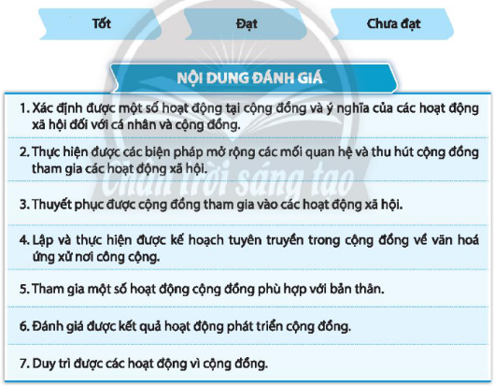  Bước 2. HS thực hiện nhiệm vụ học tập  - HS thực hiện nhiệm vụ  - GV tổng kết số liệu  Bước 3, 4. Báo cáo, đánh giá kết quả hoạt động, thảo luận  - GV ghi nhận và động viên, khích lệ HS tiếp tục thực hiện, rèn luyện những kĩ năng liên quan đến thực hiện trách nhiệm với gia đình. | 7. Khảo sát kết quả hoạt động  * Đánh giá đồng đẳng  - HS liên hệ quá trình hoạt động và học tập của các bạn để đánh giá  * Khảo sát kết quả tự đánh giá  - HS liên hệ bản thân và tự đánh giá.
*Hướng dẫn về nhà:
- Hệ thống lại kiến thức đã học của chủ đề 6
- Rèn luyện và phát huy các công việc vì cộng đồng, vì xã hội.
- Xem trước nội dung và hoàn thành các nhiệm vụ trong SBT hướng nghiệp 10 CTST chủ đề 7.
Ngày tháng 01 năm 2023
Duyệt của TCM

Thi Trần Anh Tú
Duyệt của tổ CM

